

ФЕДЕРАЛЬНОЕ АГЕНТСТВО ВОЗДУШНОГО ТРАНСПОРТА

(РОСАВИАЦИЯ)

ФЕДЕРАЛЬНОЕ ГОСУДАРСТВЕННОЕ БЮДЖЕТНОЕ ОБРАЗОВАТЕЛЬНОЕ

УЧРЕЖДЕНИЕ ВЫСШЕГО ОБРАЗОВАНИЯ

«МОСКОВСКИЙ ГОСУДАРСТВЕННЫЙ ТЕХНИЧЕСКИЙ УНИВЕРСИТЕТ

ГРАЖДАНСКОЙ АВИАЦИИ» (МГТУ ГА)

Кафедра прикладной математики

Отчет по лабораторной работе №1,2

По дисциплине: программирование для Интернет

Тема: Создание статических web-сайтов с использованием языка HTML

Вариант 15

Выполнил:

Студент 4 курса

факультета ПМ

группы ПМб4-1

Опенков Дмитрий

Преподаватель: доцент Красников А.С.

Москва 2021

1. Цель работы

Целью работы является закрепление теоретических знаний и приобретение практических навыков создания web-страниц с использованием элементов форматирования языка разметки HTML.

2. Задание на выполнение ЛР

Создать web-сайт «Моя домашняя страница» в соответствии со своим вариантом:

1. Представить информацию по разделам: «Моя семья», «Учеба», «Хобби»
2. На сайте необходимо реализовать форматирование текста, абзацев, списков, заголовков. Осуществить добавление элементов дизайна таблицы, рисунки.
3. Реализовать все типы гиперссылок: относительные, абсолютные, закладки

3. Программа и выполнение

Файл page1.html

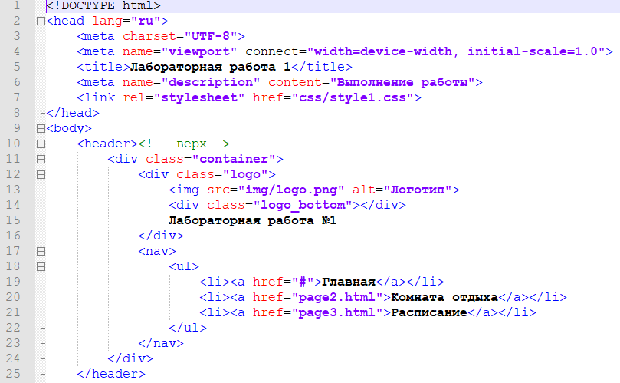

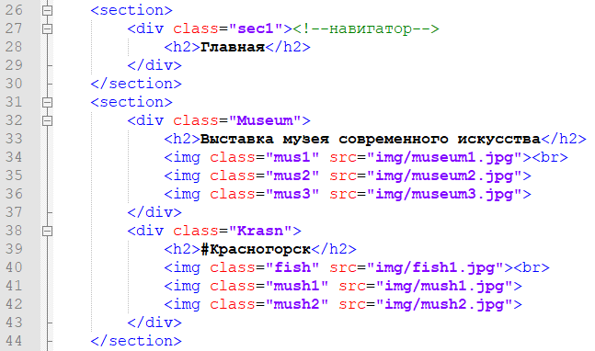

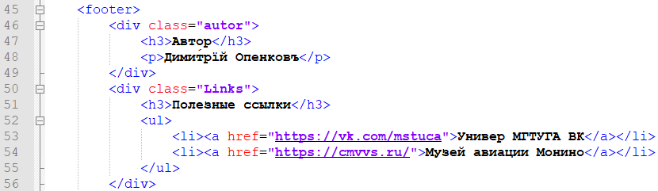

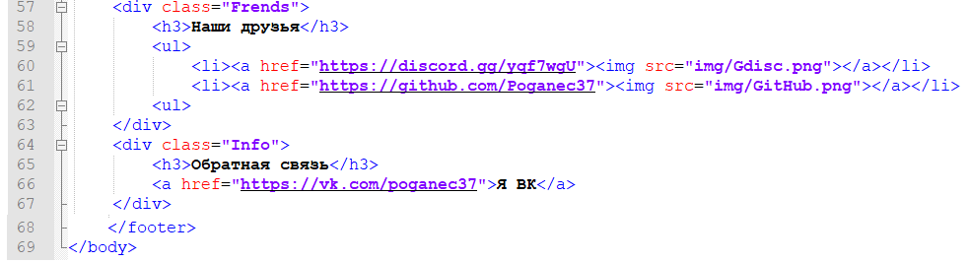

Файл style1.css

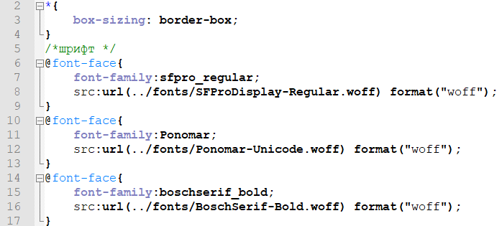

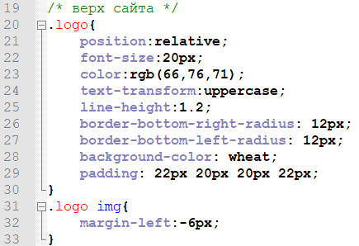

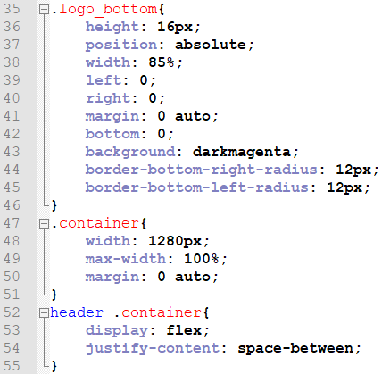

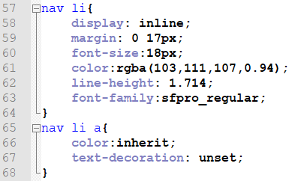

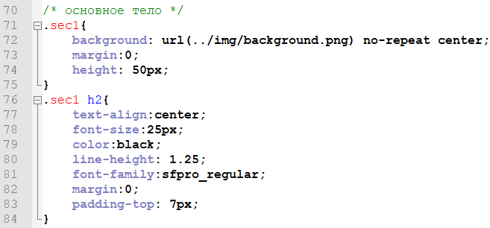

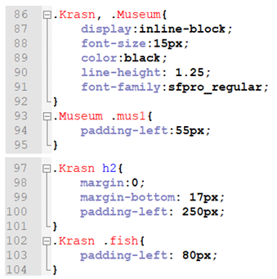

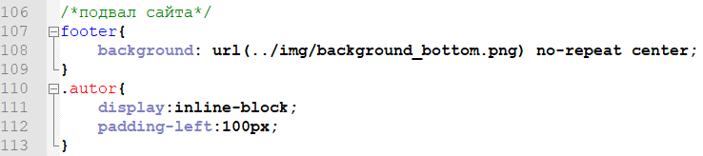

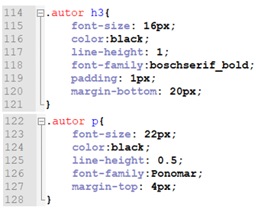

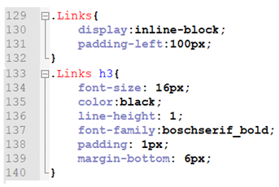

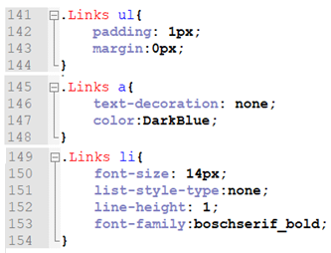

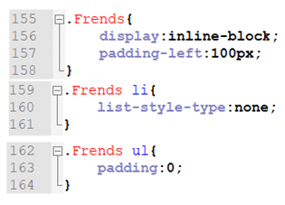

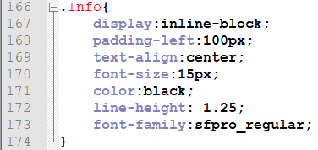

Файл page2.html

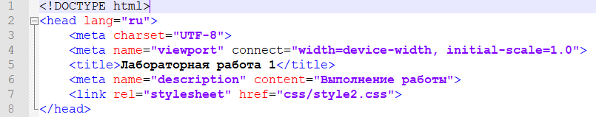

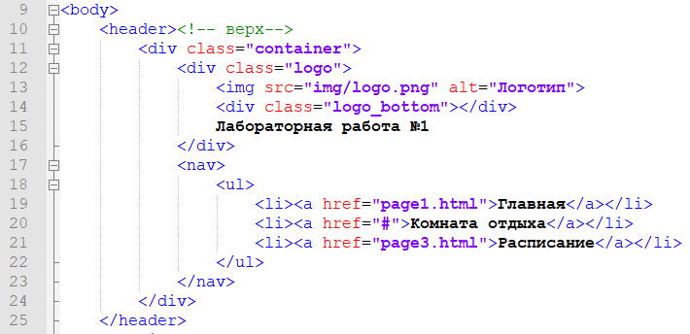

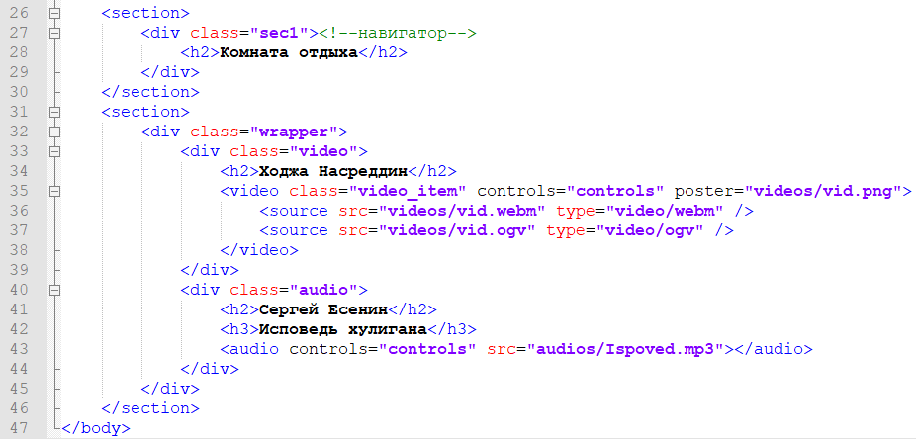

Файл style2.css

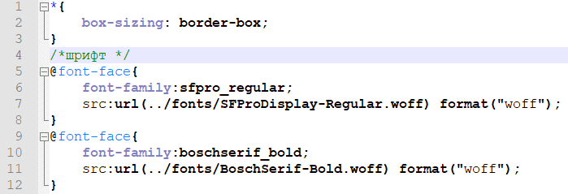

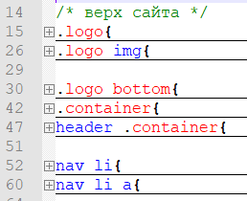

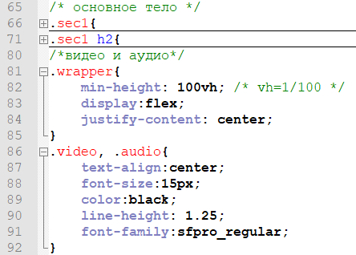

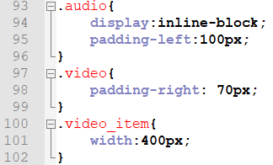

Файл page3.html

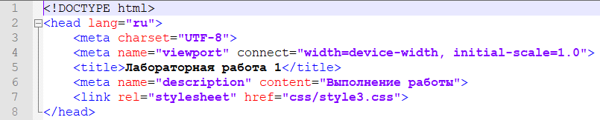

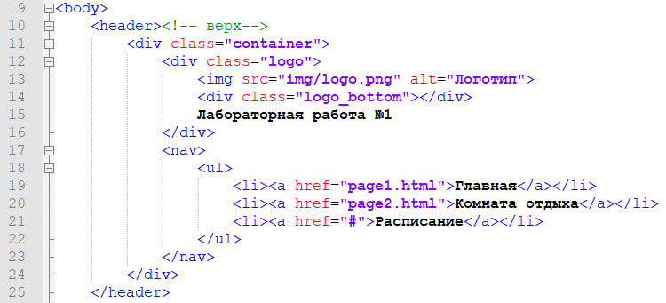

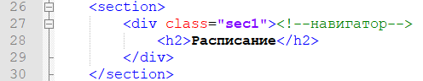

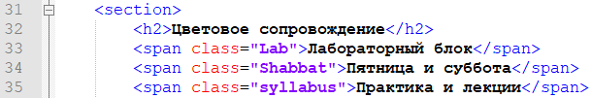

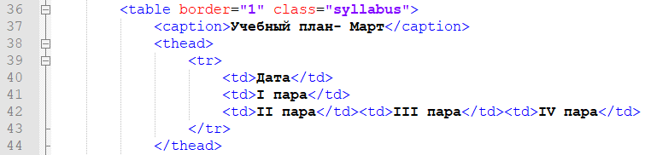

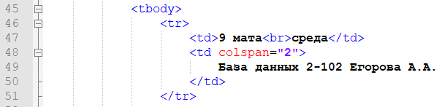

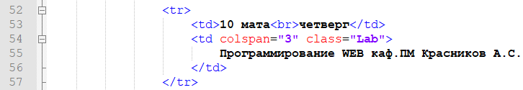

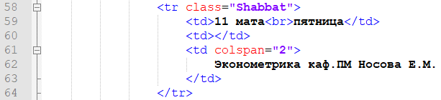

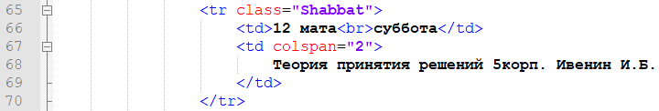

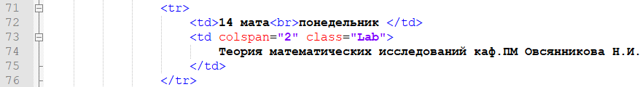

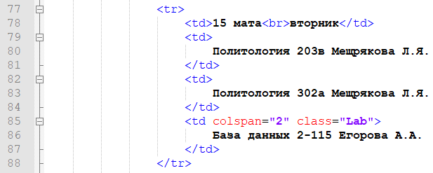

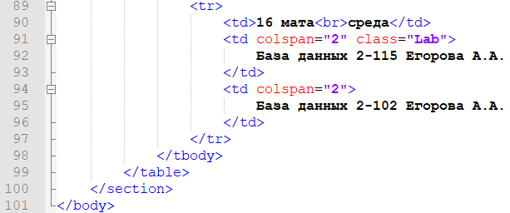

Файл style3.css

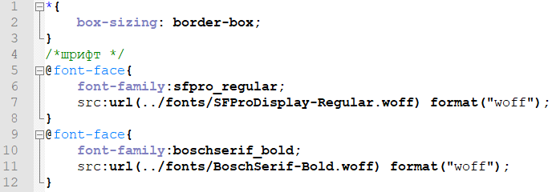

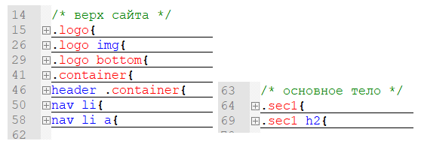

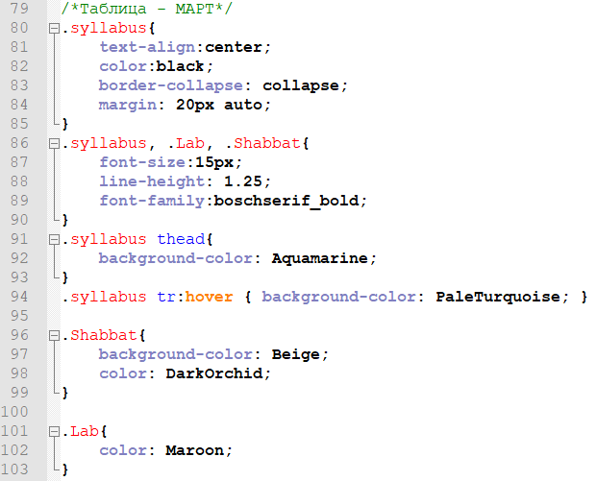

Отображение в браузере Firefox

Page1



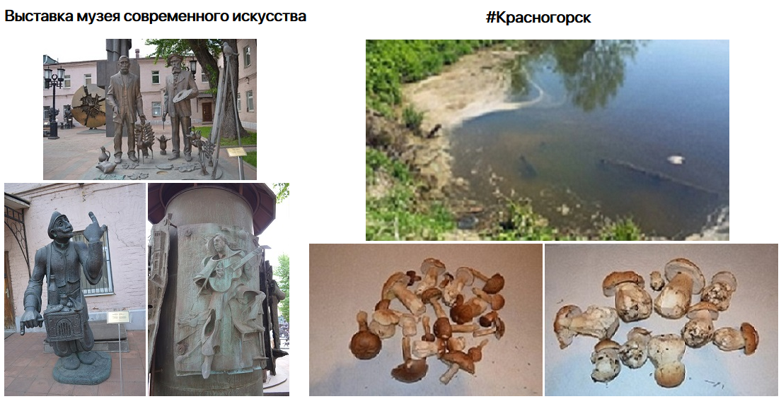



Page2

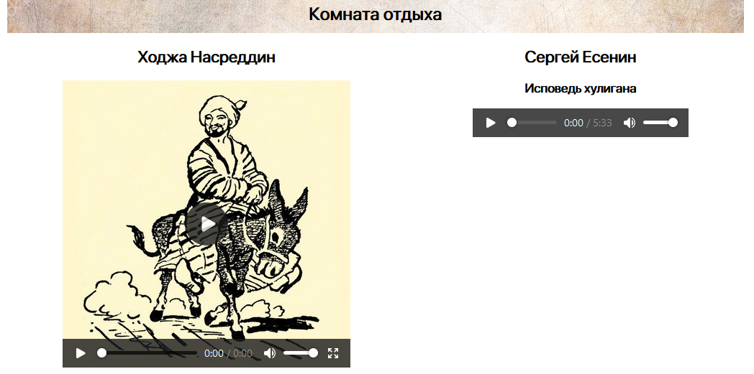

Page3

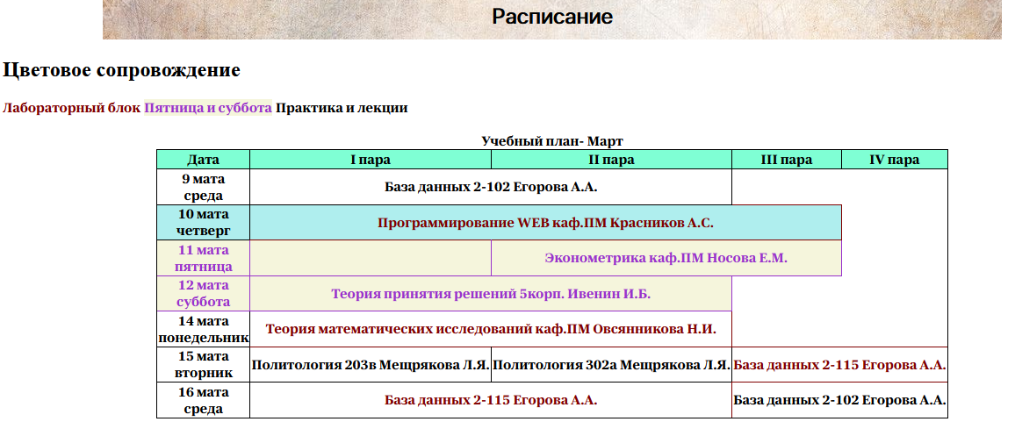

Google Chrome ; Microsoft Edge

Page2

